Curva de PWM-Velocidad Angular
Habiendo corregido el sistema de medición de velocidad (25/05/18), se rehicieron los ensayos de relevamiento de curva PWM-Velocidad Angular para ambos motores. En las siguientes figuras se muestran las curvas obtenidas para los motores A (motor izquierdo del nano) y B (motor derecho). Los datos están guardados en la carpeta de Mediciones, dentro de “Ensayos 25-05-18”.
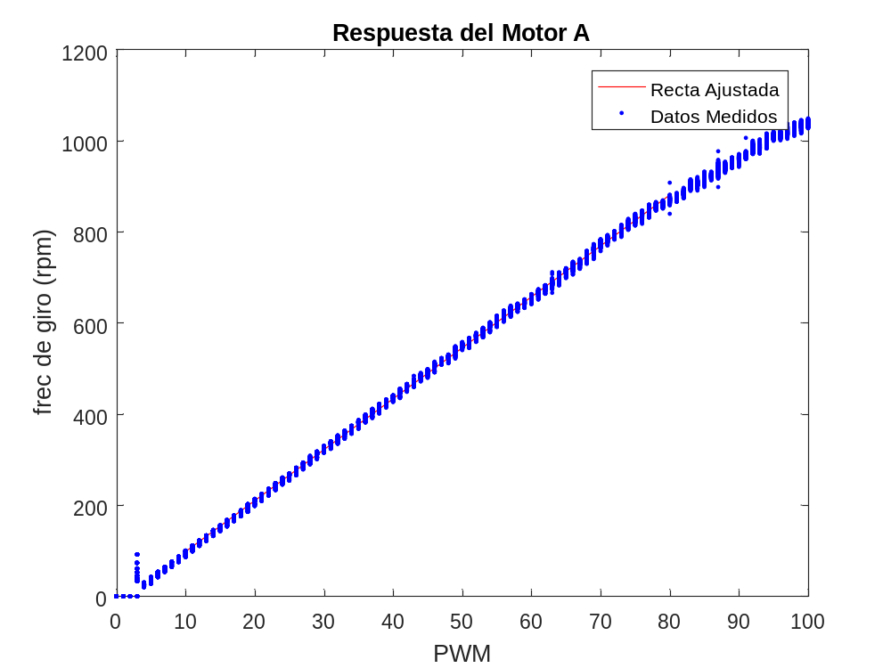
Figura 1: curva de respuesta entrada-salida para el motor A.
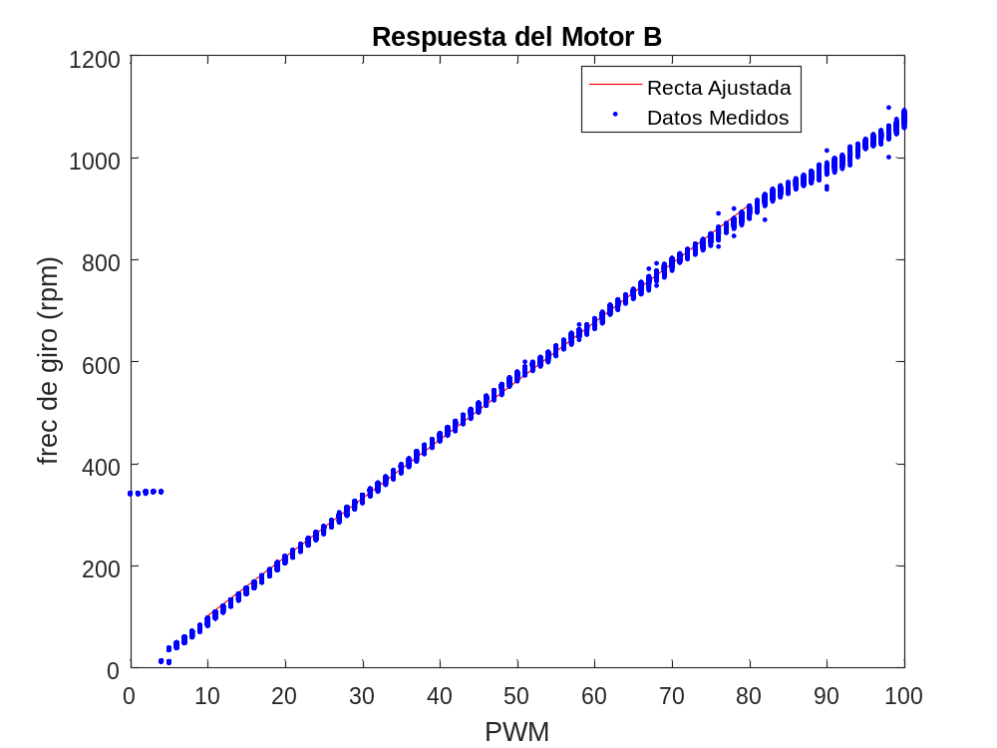
Figura 2: curva de respuesta entrada-salida para el motor B.

Ensayo Escalón
Los ensayos de respuesta al escalón se encuentran guardados en la misma carpeta. Las curvas se muestran a continuación.
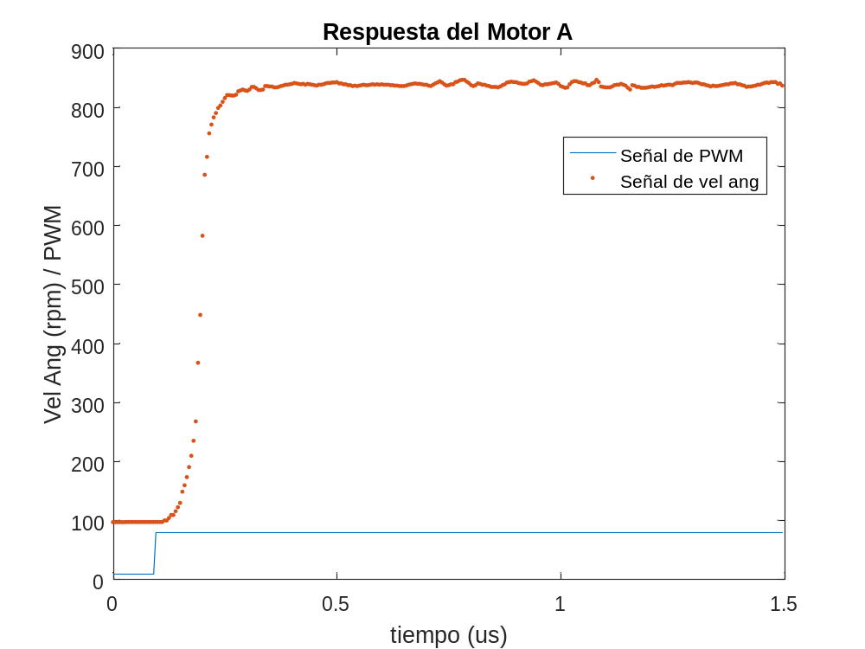
Figura 3: Ensayo escalón motor A.
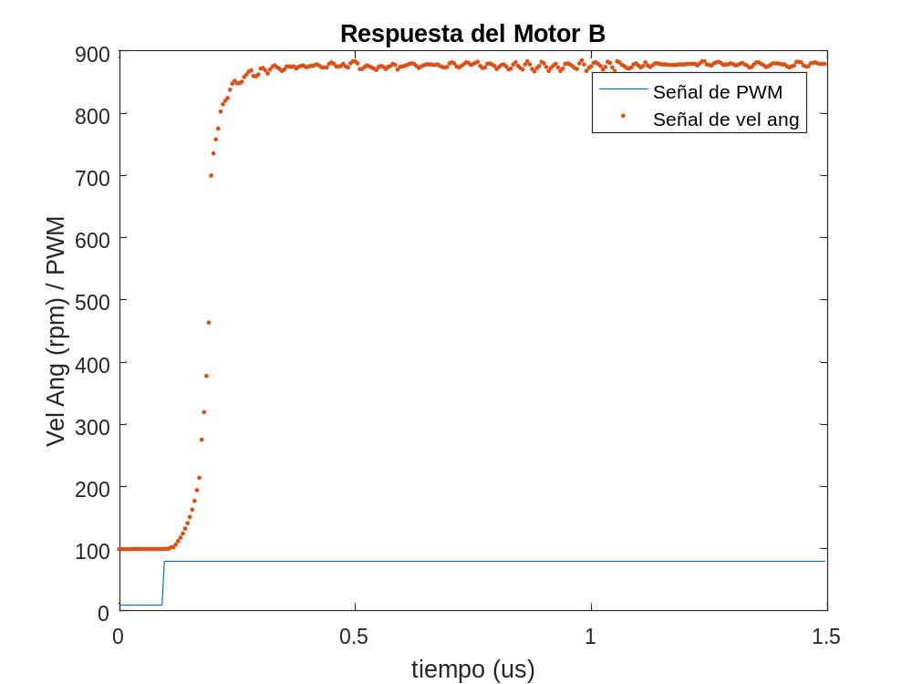
Figura 4: Ensayo escalón motor B.

